Help WF Flexível - Como criar seu próprio workflow flexível customizado

Primeiro assista este vídeo
https://www.youtube.com/watch?v=MQa4gMWlIic

Depois seguir o passo-a-passo abaixo

Exemplo de workflow flexível
Pode ter apenas uma atividade (tarefa) de aprovação.
Pois o funcional que configura quantas vezes será chamada, lá no App Administrar Workflows (Configurado direto no mandante, sem request).
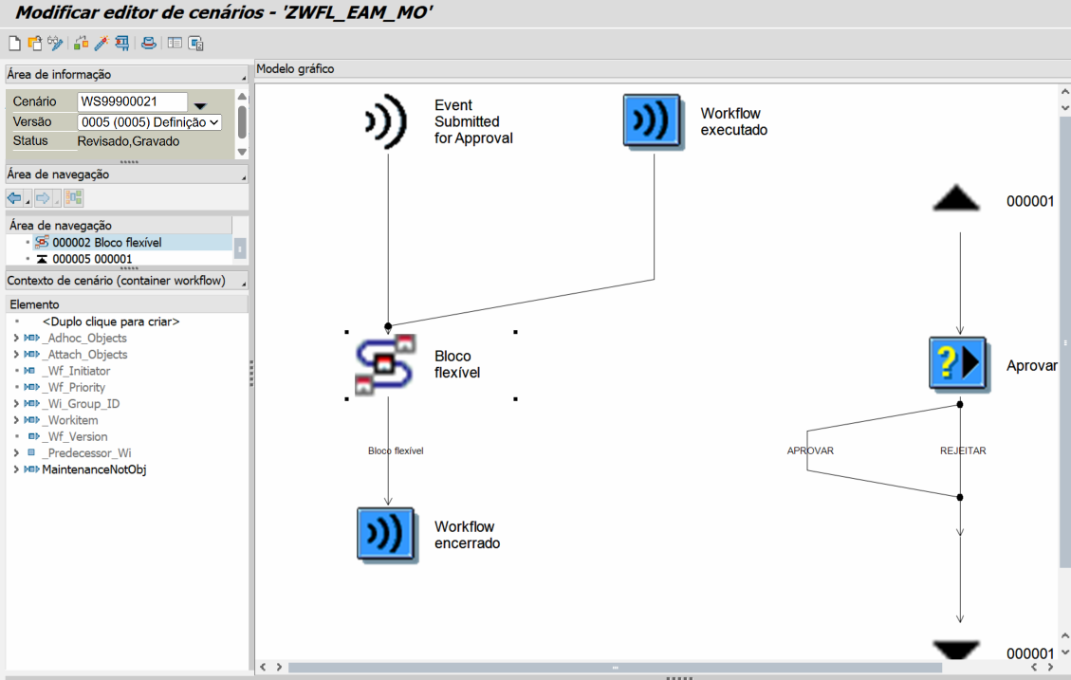

Passo-a-passo (guia resumido dos itens a fazer) prático de um workflow flexível criado uma vez
ok Descobrir Quais são as Tabelas Transparentes (Funcional + Copilot)
QMEL (Header)
QMFE (Item)
QMIH (Dados)
ok Descobrir Quais são as CDS VIEWS (Copilot + Eclipse)
I_MaintenanceNotification (Header)
I_MaintNotificationItemData (Item)
I_PMNotifMaintenanceData (Dados)
ok Criar Classe ABAP (SE24) ZCL_WF_NOTA_MANUTENCAO
ok Criar Métodos
ok BI_PERSISTENT~FIND_BY_LPOR (Static, pub)
ok BI_PERSISTENT~LPOR (Instance, pub)
ok BI_PERSISTENT~REFRESH (Instance, pub)
ok BI_OBJECT~DEFAULT_ATTRIBUTE_VALUE (Instance, pub)
ok BI_OBJECT~EXECUTE_DEFAULT_METHOD (Instance, pub)
ok BI_OBJECT~RELEASE (Instance, pub)
ok Criar CONSTRUCTOR (Instance, Pub)
ok criar SELECT da CDS VIEW (e.g.: I_MaintenanceNotification)
ok Copiar método WORKITEM_EXECUTE (Instance, pub)
ok Copiar método GET_CLASS_NAME (Instance, protected)
ok Copiar método EXECUTE (Instance, pub)
ok Criar parâmetros com tabelas corretas
ok Criar Atributos
ok MS_LPOR
ok MV_OBJECT_ID (Chave do objeto, e.g.: type: QMNUM)
ok Criar Workflow Flexível (/nSWDD_SCENARIO)
ok WS99900021
ok Criar variáveis do workflow
ok Criar tarefa de Aprovação
ok Criar Condições
ok Tipo de nota QMEL-QMART O tipo de nota da nota de manutenção é
ok Grupo de Planejamento QMIH-INGRP O grupo de planejamento da nota de manutenção é
ok Centro de Planejamento QMIH-IWERK O centro de planejamento da nota de manutenção é
ok Criar Regra de busca de repsonsáveis
INGRP+Code
ok App Administrar contextos de responsabilidade
ok Administrar regras de responsabilidade
ok Criar BADI Busca Responsáveis RSM_BADI_STATIC_RULE
ok Implementar EXIT (ou BADI ou Cód. Custom) de Disparo do seu WF NOTIF_EVENT_POST
ok Z_PM_NOTI_WS99900021 Implementação de BADI
ok ZCL_IM_PM_NOTI_WS99900021 Classe ABAP da Implementação de BADI
ok Criar seu método para disparo (trigger_wf)
ok Criar seu método para CANCEL (cancel_wf)
ok Criar sua Função para Disparo ZPMF0005 (FUNÇÃO BACKGROUND + STATUS_CHANGE_INTERN)
ok Criar sua Função para CANCEL ZPMF0006 (FUNÇÃO BACKGROUND)
ok Criar Função EXPORT ZWWFF2057 (Controle EXPORT de memória para disparo)
ok Criar Função IMPORT ZWWFF2058 (Controle IMPORT de memória para disparo)
ok Criar Classes de CALLBACK
ok ZCL_SWF_FLEX_NOTA_DEF (Copiar de CL_EAM_ORDER_FLEX_WFL_DEF)
ok ZCL_SWF_FLEX_NOTA_RUN (Copiar de CL_EAM_ORDER_FLEX_WFL)
ok ZCL_SWF_FLEX_NOTA_RUN-RESULT_CALLBACK()
ok Criar Método Auxiliar p/ Troca de STATUS (ZCL_WF_NOTA_MANUTENCAO=>SET_DOCUMENT_AS_APPROVED( STATUS_CHANGE_INTERN ) )
ok Botão GOS BADI GOS_MULT_PUBLISH
ok MyInbox (SOLUÇÃO)
Criar App em RAP, e chamar na visualização da SWFVISU.

Depois seguir o passo-a-passo abaixo

Descobrir Quais são as Tabelas Transparentes
Perguntar ao Funcional e Copilot
Este select deverá ser feito para preencher a linha do registro na sua classe do workflow (que representa o objeto sendo aprovado).
Exemplos:
QMEL (Header)
QMFE (Item)
QMIH (Dados)

Descobrir Quais são as CDS VIEWS (Copilot + Eclipse)
É necessário selecionar de CDS View p/ trabalhar com workflow flexível.
Exemplos:
I_MaintenanceNotification (Header)
I_MaintNotificationItemData (Item)
I_PMNotifMaintenanceData (Dados)

Criar Classe ABAP (SE24) ZCL_WF_NOTA_MANUTENCAO
Criar Métodos iguais ao modelo de classe que está neste outro arquivo Help:
Help Workflow Flexível – Classe ZCL principal do workflow
Exemplos a seguir:
Copiar os métodos abaixo, manualmente, um por um:
BI_PERSISTENT~FIND_BY_LPOR (Static, pub)
BI_PERSISTENT~LPOR (Instance, pub)
BI_PERSISTENT~REFRESH (Instance, pub)
BI_OBJECT~DEFAULT_ATTRIBUTE_VALUE (Instance, pub)
BI_OBJECT~EXECUTE_DEFAULT_METHOD (Instance, pub)
BI_OBJECT~RELEASE (Instance, pub)
Criar CONSTRUCTOR (Instance, Pub)
criar SELECT da CDS VIEW (e.g.: I_MaintenanceNotification)
Copiar método WORKITEM_EXECUTE (Instance, pub)
Copiar método GET_CLASS_NAME (Instance, protected)
Copiar método EXECUTE (Instance, pub)
Criar parâmetros com tabelas corretas
Criar Atributos
MS_LPOR
MV_OBJECT_ID (Chave do objeto, e.g.: type: QMNUM)

Criar Workflow Flexível (/nSWDD_SCENARIO)
Exemplo: WS99900021

Criar variáveis do workflow
Exemplo, objeto da classe, do workflow.
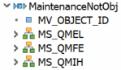

Preencher Dados do processo

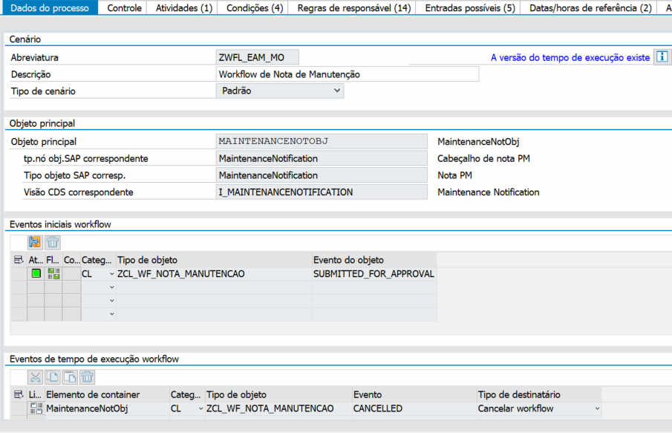
OBS.: É Obrigatório configurar a tua classe em uma visão SM30. Leia esta Help:
Help WF – WF Flex – Como corrigir erro Categoria Nó SAP não encontrada SWDD_SCENARIO

Preencher Controle
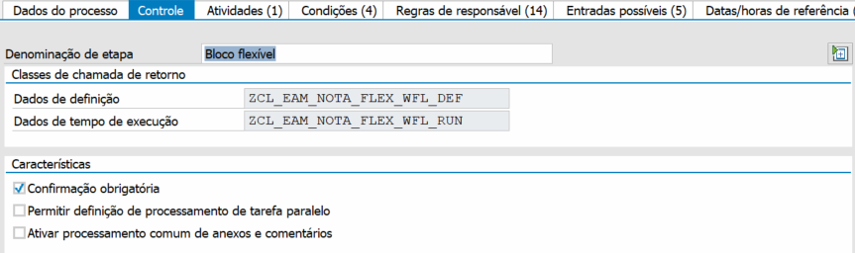
OBS.: Preencher classes de call-back, leia o Help abaixo:
Help Workflow Flexível – Classes de call-back de exemplo

Criar Atividade (tarefa de Aprovação e.g. TS99900006)
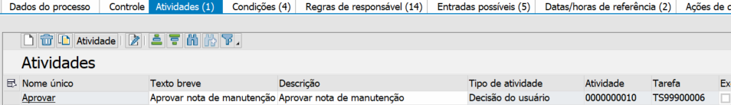
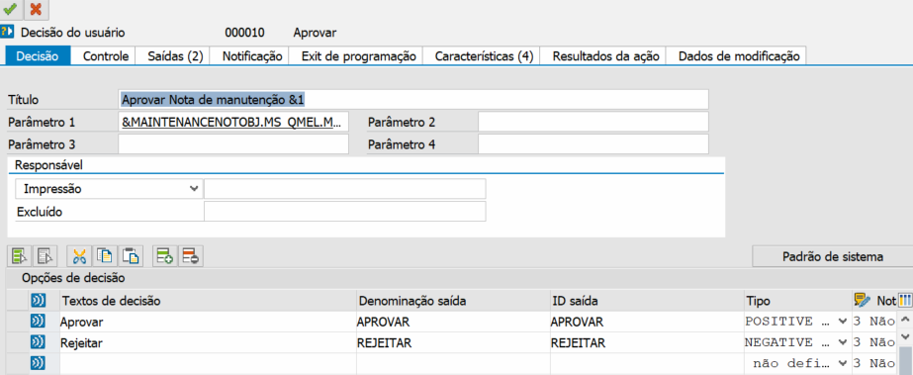
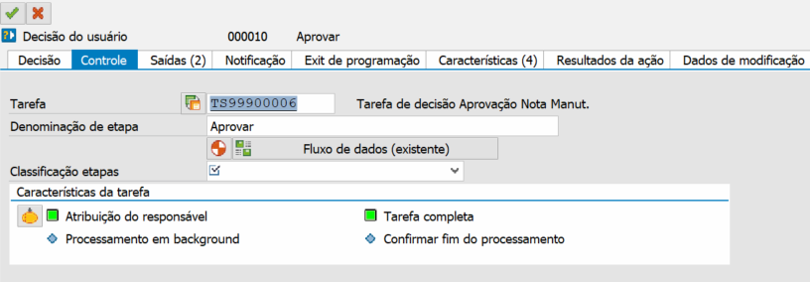
OBS.:
A Classificação etapas não é obrigatório (pode deixar vazio)
A Atribuição de responsável é obrigatória. Portanto classifique a tarefa como geral.
Criar tarefa tipo DECISION PROCESS
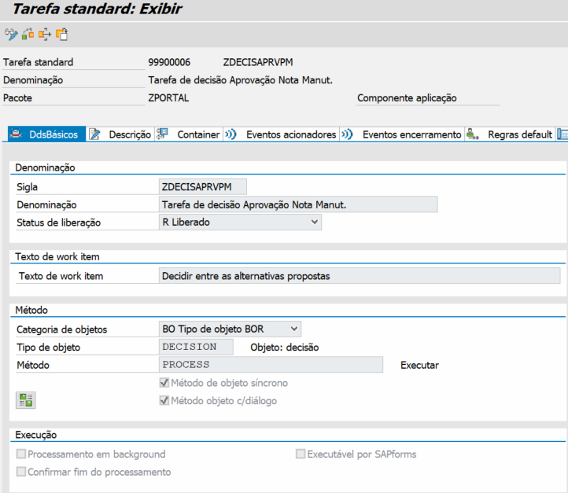
Criar Container (variável) para receber o código do documento

Criar Condições
Criar condições para disparo, nas quais o funcional irá enxergar no App Administrar Workflows, para poder configurar conforme as necessidades da demanda.
Exemplos
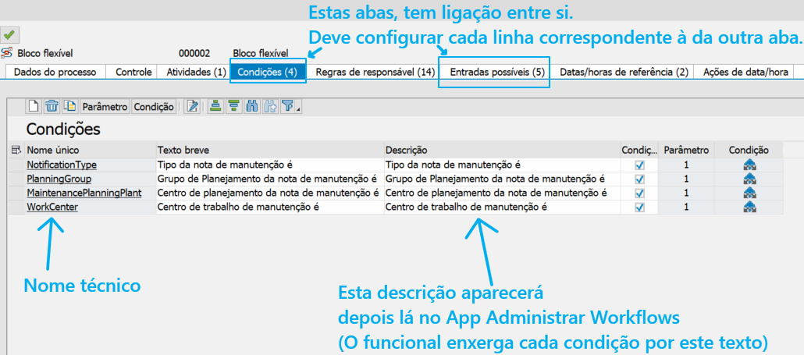

Exemplo das correlações entre registros das duas abas:
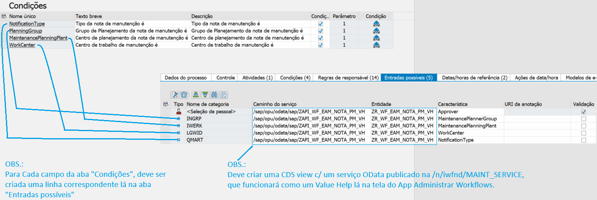

Como preencher uma nova condição?
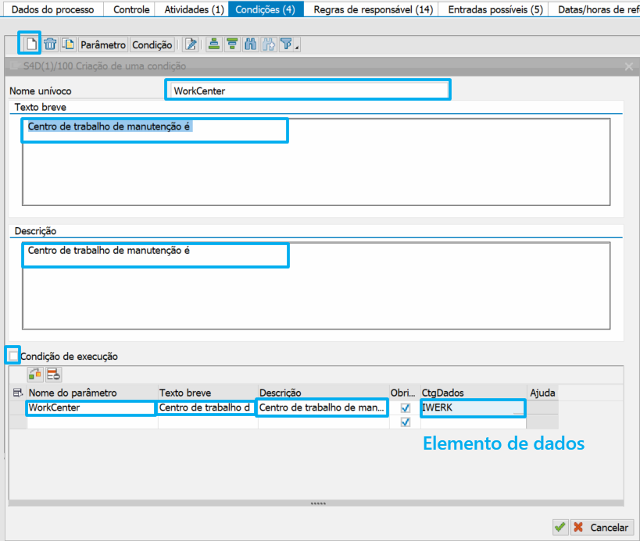

Como ficará depois?
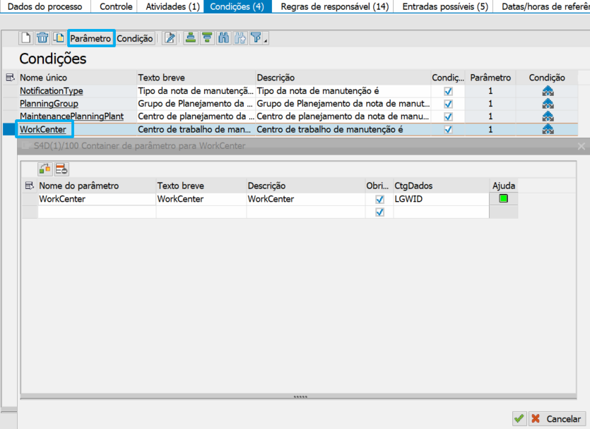

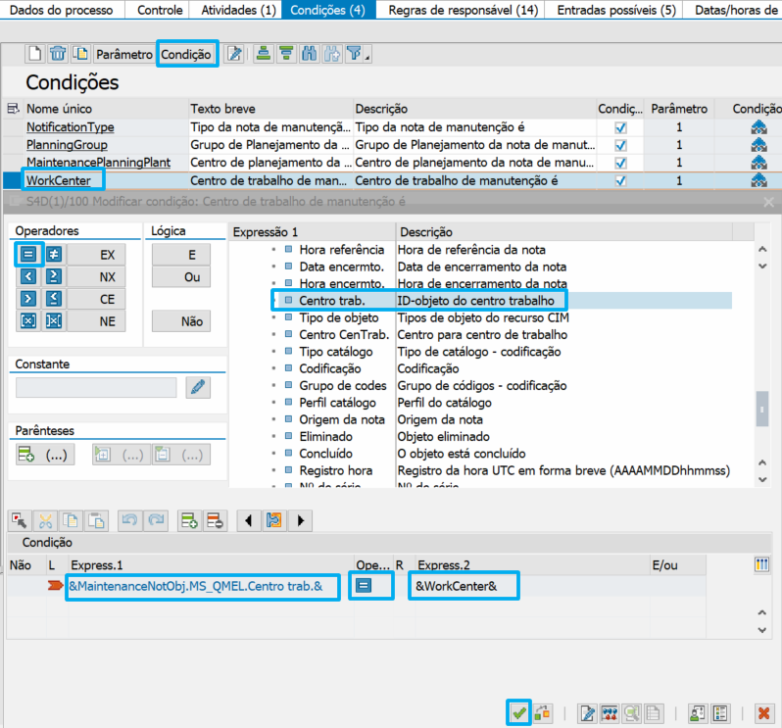

Exemplo no App Administrar Workflows
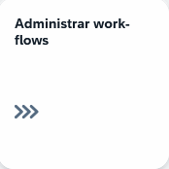
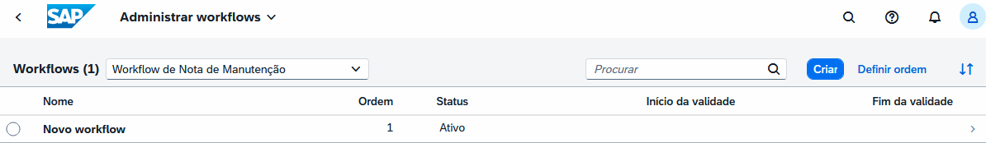
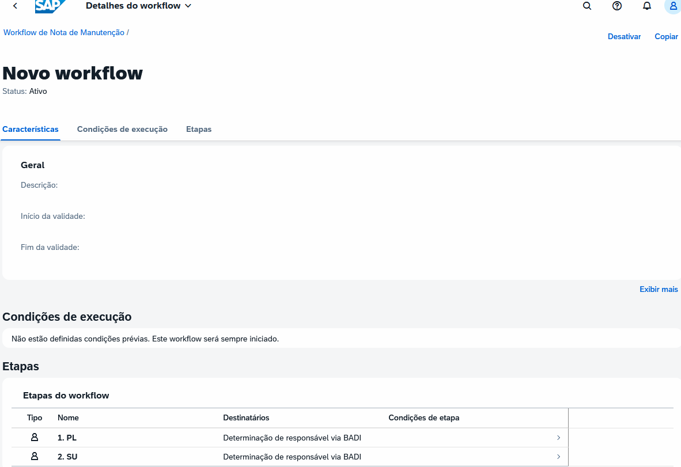
Exemplos de condições de disparo
Tipo de nota QMEL-QMART O tipo de nota da nota de manutenção é
Grupo de Planejamento QMIH-INGRP O grupo de planejamento da nota de manutenção é
Centro de Planejamento QMIH-IWERK O centro de planejamento da nota de manutenção é

Criar BADI Busca Responsáveis RSM_BADI_STATIC_RULE
OBS.: Consultar arquivo abaixo de help:
Help WF Flexível – Como Buscar Responsável para WF (Custom)

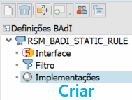
OBS.: Criar o filtro com o nome desejado (ele poderá ser usado depois no App de Regra e Contexto de responsabilidade)
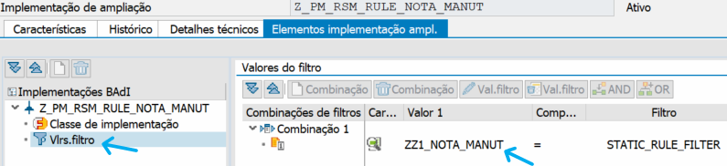

Criar a codificação de busca de responsáveis, no método responsability_rule()
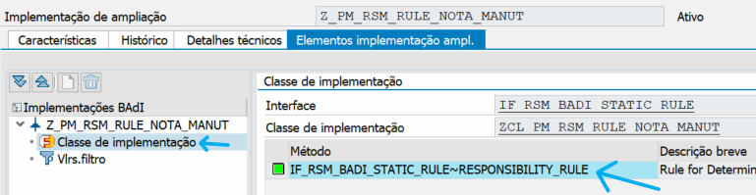

Criar Regra de busca de responsáveis (Apps)
OBS.: Consultar o arquivo de help abaixo:
Help Workflow Flexível - App Contexto e Regras de Responsabilidade
App Administrar contextos de responsabilidade
App Administrar regras de responsabilidade
App Configurar pacotes de software (Incluir uma linha com o seu pacote e uma request workbench sua)
App Registrar ampliações para transporte
Marcar a linha do seu Contexto de Responsabilidade
Marcar a linha da sua Regra de responsabilidade
Clicar no botão “Atribuir a ordem de transporte”

Implementar Disparo do seu WF (EXIT ou BADI ou Cód. Custom)
Dica:
As vezes uma boa prática é ter um controle de disparo (para que não haja repetições) com EXPORT/IMPORT to memory, porém via função que simule isto, por boa prática abap.
As vezes precisamos chamar através de uma função BACKGROUND com WAIT UP TO 1 SECOND, para a chamada não concorrer com os programas standards (que precisam as vezes finalizar coisas em banco de dados ou as vezes é em update mode).
As vezes precisamos de um WAIT.
Porém, cuidado, o WAIT tem um commit implícito.
Solução para WAIT via DO.
DATA v_count type i.
DO.
SELECT COUNT( * ) FROM MPLA WHERE warpl = lv_objkey.
IF sy-subrc <> 0.
ADD 1 to v_count.
IF v_count > 1000.
EXIT.
ENDIF.
ELSE.
EXIT.
ENDIF.
ENDDO.

Exemplos de BADIs p/ DISPARO:
NOTIF_EVENT_POST (Nota de PM)
MPLAN_BADI_HEADER_SAVE (Plano de manutenção)
Exemplo de disparo no ABAP:
" Montar a chave do evento (para classe é string livre; mantenha um padrão)
" Se precisar preservar zeros à esquerda, use ALPHA IN:
DATA: lv_objkey TYPE warpl.
lv_objkey = |{ i_warpl ALPHA = IN }|.
cl_swf_evt_event=>raise(
EXPORTING
im_objcateg = 'CL' " Categoria: Classe
im_objtype = 'ZCL_WF_PLANO_MANUTENCAO' " Nome completo da classe
im_event = 'SUBMITTED_FOR_APPROVAL' " Evento definido/ligado
im_objkey = lv_objkey " Chave (string)
"im_event_container = lo_container
).

Criar Classes de CALLBACK
OBS.: Copiar das classes de call-back standards, veja arquivo de help:
Help Workflow Flexível – Classes de call-back de exemplo
ZCL_SWF_FLEX_NOTA_DEF (Copiar de CL_EAM_ORDER_FLEX_WFL_DEF)
ZCL_SWF_FLEX_NOTA_RUN (Copiar de CL_EAM_ORDER_FLEX_WFL)
ZCL_SWF_FLEX_NOTA_RUN-RESULT_CALLBACK()
Criar Método Auxiliar p/ Troca de STATUS ao APROVAR Work item (ZCL_WF_NOTA_MANUTENCAO=>SET_DOCUMENT_AS_APPROVED( STATUS_CHANGE_INTERN ) )

Botão GOS BADI GOS_MULT_PUBLISH
Coloque um filtro tipo WF_OVERVIEW e codifique o seu método:
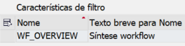
Codificação de exemplo
METHOD if_ex_gos_mult_publish~add_objects.
FIELD-SYMBOLS: <fs_lporb> TYPE sibflporb,
<fs_new> TYPE sibflporb.
DATA: lv_instid TYPE sibfboriid.
LOOP AT ct_lporb ASSIGNING <fs_lporb> WHERE catid = 'BO' AND
typeid = 'BUS1020'.
lv_instid = <fs_lporb>-instid.
APPEND INITIAL LINE TO ct_lporb ASSIGNING <fs_new>.
<fs_new>-instid = lv_instid.
<fs_new>-catid = 'CL'.
<fs_new>-typeid = 'ZCL_WF_PLANO_MANUTENCAO'.
ENDLOOP.
SORT ct_lporb.
DELETE ADJACENT DUPLICATES FROM ct_lporb.
ENDMETHOD.

MyInbox (SOLUÇÃO)
OBS.: Esta solução não é explicada aqui neste passo-a-passo.
Criar um Serviço OData em CDS (com annotations de tela)+SEGW, publicar, e chamar na visualização na configuração da transação SWFVISU.
Exemplo SWFVISU p/ tarefa de aprovação de plano de manutenção TS99900012
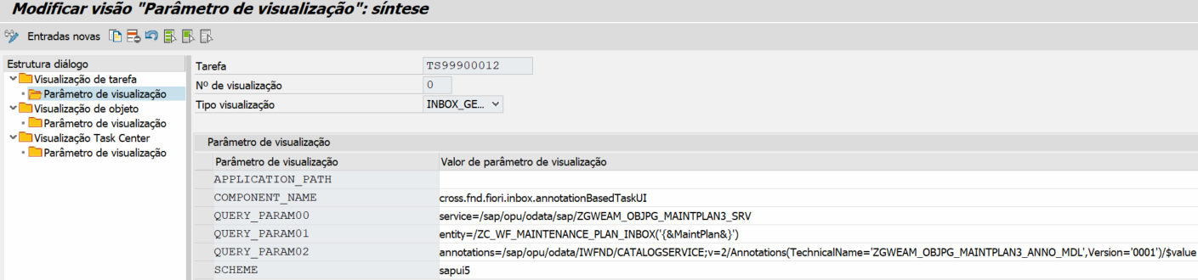
APPLICATION_PATH
COMPONENT_NAME cross.fnd.fiori.inbox.annotationBasedTaskUI
QUERY_PARAM00 service=/sap/opu/odata/sap/ZGWEAM_OBJPG_MAINTPLAN3_SRV
QUERY_PARAM01 entity=/ZC_WF_MAINTENANCE_PLAN_INBOX('{&MaintPlan&}')
QUERY_PARAM02 annotations=/sap/opu/odata/IWFND/CATALOGSERVICE;v=2/Annotations(TechnicalName='ZGWEAM_OBJPG_MAINTPLAN3_ANNO_MDL',Version='0001')/$value
SCHEME sapui5

